河南师范大学
本科毕业论文
学号：

有机薄膜太阳能电池的研究进展
（20磅字号，华文中宋，加粗，居中）
[论文中红色字为说明性文字，正式稿请删除]

学院名称： 物理学院
专业名称： 物理学
年级班别： 2010 级 1 班
姓 名： *****
指导教师： ****
（黑体，小三，居中，上面横线上内容要居中，目录页不编页码，无页眉横线，更无页眉，注意下面日期正确）

201X年5月

声 明

本论文所含内容是在指导教师的指导下，由学生本人通过科学的研究方法获得的。论文所使用数据等无抄袭他人成果情况，学生本人对论文的内容和方法的真实性负全部责任。
论文经导师审核，同意参加学院组织的本科生毕业论文答辩，并按照答辩意见对论文进行了修改和完善。
本论文撰写格式符合相关规定，现经导师同意提交学校。论文所提交电子版和打印版一致。

学生签名： 指导教师签名：

年 月 日 年 月 日

声明页不编页码，无页眉横线，更无页眉。

有机薄膜太阳能电池的研究进展

摘 要

[新一章标题前面空一行，目录中只出现“摘要”，文章题目不在目录中出现] [黑体小三号，居中]
[正文为宋体，小四，1.5倍行距]本文首先介绍了太阳能电池的基本知识，包括太阳能电池的工作原理、太阳辐射能谱、太阳能电池的评价参数、分类以及发展方向等；其次，通过对有机太阳能电池进行了发展探讨，详细分析总结了有机太阳能的早期及近期发展；然后，对目前国际最前沿的叠层太阳能电池器件的研究情况进行了综述，对其研究的材料，器件的结构以及研究的性能参数和各方面的特性进行了分析；最后，对今后太阳能电池的发展及其产业化趋势进行了展望，对太阳能电池性能的进一步提高应该注意的问题进行了探索。
关键词[黑体，小四]：有机太阳能电池；最新进展；叠层；转换效率[关键词用分号隔开，宋体，1.5倍行距]
从摘要页开始有页眉及页眉的横线。
[注：每章结束后，用插入分页符的方式进入下一页，不要用多个回车的方式，容易造成排版混乱]

Advances of study on organic thin film solar cells

Abstract
This thesis first introduces foundation knowledge of solar cells, including working principle, solar radiation spectrum, evaluation parameters, classification and development direction in the future. Second, through the exploration of the development of the organic solar cells, the author summarizes the development and preparation of the organic solar cell, and gives a comprehensive analysis. Then, the thesis reviews the international forefront of the tandem solar cell device research, materials, structure, performance parameters and the various aspects of characteristics. Finally, the thesis prospects the development of the solar cells industry’s trend, and explores the improving performance of solar cells. （Times New Roman，小四号，1.5倍行距）
Keywords: Organic solar cells; Latest advances; Tandem; conversion efficiency
Keywords第一个字母和其后关键词的第一个字母大写

目 录

[新一章标题前面空一行] [黑体三号，居中]
[注意：前言前的页面用罗马数字编号，从前言其以阿拉伯数字顺序编号]
摘 要 I
Abstract II
目 录 III
1 绪论 1
1.1 太阳能电池（二级标题，黑体，小四，1.5倍行距，顶格） 1
1.2 太阳辐射能谱（二级标题，黑体，小四，1.5倍行距，顶格） 3
1.3太阳能电池的重要特性 3
2 理论与方法 5
2.1 XXX的理论/方法 5
2.2 XXX的应用(小节根据具体情况进行编写) 5
3 结果分析与讨论 7
3.1 XXXX 7
3.2 XXXXXXX 7
3.3 XXXXXX 8
4 结论与展望 9
参考文献 10
致 谢 11
大学本科期间发表的学术成果 12

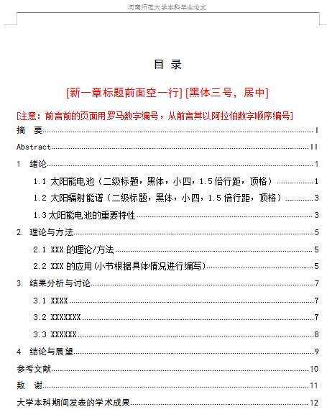

自动生成的目录可能会在更新时出现改变，特把上页截屏放在一起。
目录、文章题目等不出现在目录中，自动生成的目录可以进修修改排版。

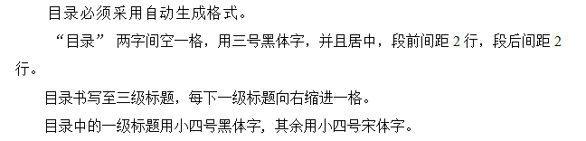

1 绪论

[新一章标题前面空一行] [黑体小三号，居中]
[章节序号1后面不加点号，并空两格]【论文中各章的标题可以根据具体情况适当变化命名的名称，并可以根据实际情况增加必要的章节。如果有附录需要添加，可以编写附录章，但附录不用编号；大学期间如取得有研究成果，可以在致谢后单独列一章编写】
[正文用宋体，小四号字体，英文或数字字符用times new roman小四号字体，1.5倍行距）]
在序言部分，应该根据所选题目，通过综述研究的背景、研究进展和研究存在的问题，指出本论文选题的研究动机和研究意义。在背景及研究进展部分，应查阅和分析相关资料，对现存的研究进行归类整理，并陈述基于现有结果自己的看法。撰写时合理引用现有文献。文献在正文部分按照引用参考文献的顺序，依次出现。文献的标志方法为在某论述上方，用中括号包括并用上标形式标出,如某语句^{[1]}。【参考文献应在正文中按照顺序出现，不能有编号跳跃，用[X]上标形式表示，并于后面参考文献一一对应。】如果有多个文献连续出现时，可以用省略的编写方式，如某语句^{[2-5]}。如果参考文献顺序不连续，用逗号隔开，如某语句^{[2,5]}。一篇参考文献只出现一次，再次出现时，直接利用第一次出现的编号表示即可，如某语句^{[2,6]}。参考文献的顺序应由小到大依次出现，编号不得跳跃出现，或大小编号顺序混乱。
各章节如需要分节，可按以下格式撰写。

1.1 太阳能电池（二级标题，黑体，小四，1.5倍行距，顶格）
有机太阳能电池与传统的太阳能电池机理相似，不同处在与有机材料作为火星层，通过光电效应把光能转换成电能的半导体器件。有机异质结太阳能电池通常是有两种不同的半导体材料构成，一种是n型半导体材料即电子型材料，另一种是p型材料即空穴材料。有机太阳能电池的原理是光照射在p-n上引起的光伏效应，光电转化过程如图1-1。
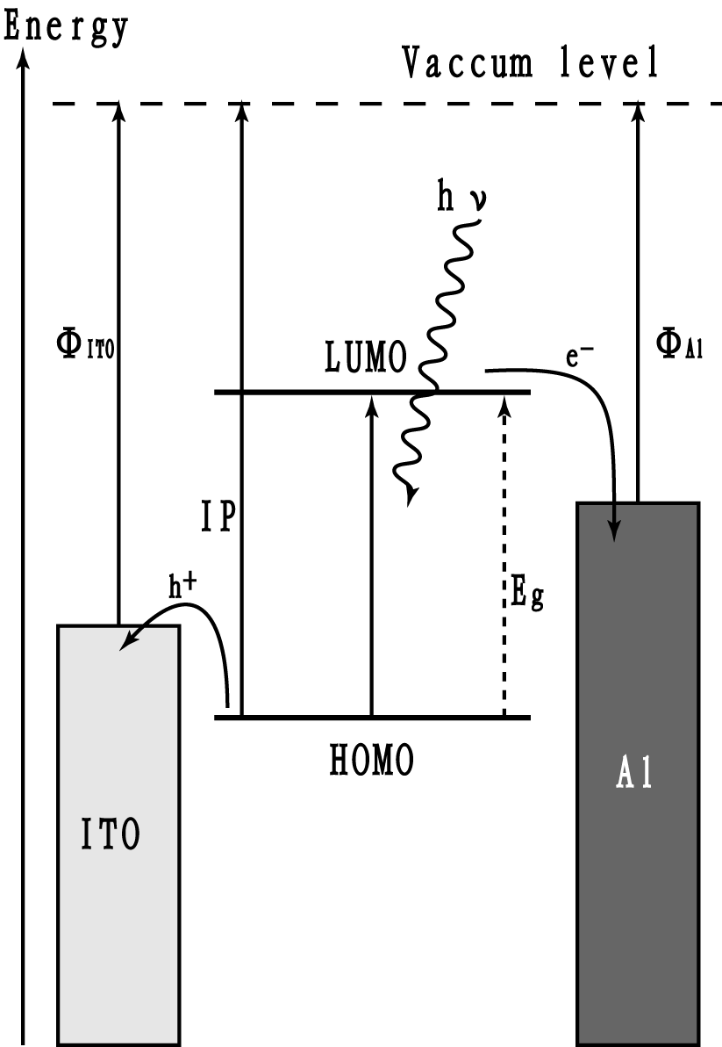
图1-1 有机太阳能电池的工作原理^{[1]}
[注意：图的编号按照章进行编号。每章以“图X-Y”方式编号，X表示图所在的章，Y表示图在本章的顺序，并在编号后面加空格，图注说明不能缺。图注的格式为宋体5号字，居中排版。如有需要，引用资料的图需要在图注中引用参考文献。图和图注应出现在同一个页面，不要断开分布在两个页面。图的大小要合适，不要过大或过小。图上的字要能清楚分辨。图可以放于正文叙述的前面或后面，注意排版，避免某个章节内的大片空白]
若入射光的能量大于或等于有机半导体材料的能隙的时候，有机半导体将吸收入射的光子，使供体上的电子从HOMO轨道上跃迁到LUMO，从而产生非平衡电子-空穴对，并不是自由载流子，电子-空穴对是在库伦力的作用下束缚在一起被称为激子。产生的激子必须分离成自由载流子才能产生光电流。
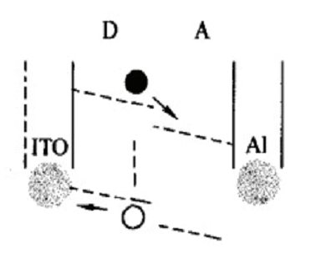
图1-2 电子和空穴在分离界面向不同的电极移动^{[1]}

1.2 太阳辐射能谱（二级标题，黑体，小四，1.5倍行距，顶格）
20世纪80年代初期，制定了用于测量太阳电池的标准太阳光谱，现已被世界各地接受。在大气上界日地平均距离处，通过与太阳光线垂直的单位面积上的太阳辐射总辐射通量密度（包括所有波长），叫做太阳常数。太阳辐射通量密度：
${\overline{S}}_{0}=\int_{0}^{∞}{{\overset{−}{S}}_{0,λ}}dλ$ （1-1）
[注意：公式应使用公式编辑器输入，并进行编号。公式的编号方式为(X-Y)，和图的顺序一样，X表示章，Y表示公式在本章出现的顺序。公式编号用小括号括起来，在页面右侧保持对齐]
${\overset{−}{S}}_{0,λ}$是指大气上界，日地平均距离为d₀时，与日光垂直平面上的太阳分光辐照度。${\overset{−}{S}}_{0}$是指太阳分光辐照度：日地距离为d时，大气上界与日光垂直的平面上：
$S_{0}=\overset{−}{S_{0}}({d_{0}}/d)$ （1-2）
太阳常数的值为1.338-1.418 kW•$m^{−2}$,（注意：物理量的值和单位之间应该加一个空格）在太阳电池的计算中通常取1.353 kW·$m^{−2}$。而大气对地球表面接受太阳光的影响程度被定义为大气质量（air mass）。太阳光在大气层外垂直辐照时，大气质量为AM0，太阳入射光与地面的夹角为${\text{90}}^{0}$时大气质量为AM1。海平面上任意一点和太阳的连线与海平面的夹角叫天顶角。其它入射角的大气质量可以用天顶角Θ的关系表达，即AM=$1/\text{cos}θ$。

1.3太阳能电池的重要特性
太阳能电池器件涉及多个领域，它涵盖电学 热学 光学以及半导体工艺，所以太阳能电池具有光谱响应 温度特性和光伏特性等性质。下面就对光谱响应温度特性以及光伏特性做简单的介绍。

1.3.1光谱响应【节的编号级别不超过三级】（三级标题，宋体，小四，1.5倍行距，顶格）
光谱响应指的是太阳能电池对某些波长的光有着不同的敏感，呈现的特点是，在光的照射下，电路的电流随着不同的波长而发生改变，并能给出最大的电流，具有最大的响应值。光谱响应的曲线一般是由太阳能电池的结构、活性材料 以及电极材料等决定的。

1.3.2开路电压
当太阳能电池在开路的情况下，被分离的载流子将会在p-n结界面大量的街垒，在一定的程度上补偿了接触电动势，这是产生的光生电动势被称为开路电压。
且R_{sh}=∞的时候，开路电压为可表示式（1-4）。
$V_{\text{oc}}=\frac{{\text{nk}}_{B}T}{q}\text{ln}(\frac{I_{\text{sc}}}{I_{0}}+1)$ (1-4)
[注：每章结束后，用插入分页符的方式进入下一页，不要用多个回车的方式，容易造成排版混乱，下面均是如此]

2 理论与方法

[新一章标题前面空一行] [黑体小三号，居中]
在本章介绍研究所使用的模型、理论、或研究方法。首先对理论与方法进行简要概括性描述，并进一步分小节进行描述或说明。

2.1 XXX的理论/方法
重离子核反应是一个复杂的动态演化过程，不同入射能量的反应具有其奇异性，构建一个探针来描述重离子反应中动力学演化过程^{[17]}是研究重离子反应理论中一个重要方面。香农信息熵理论常被用于衡量系统中一个变量的期望，即不确定性的亮度。在一个系统中，香农信息熵理论可以建立了一种通过局部信息研究系统整体特征的分析方法^{[2,18]}。
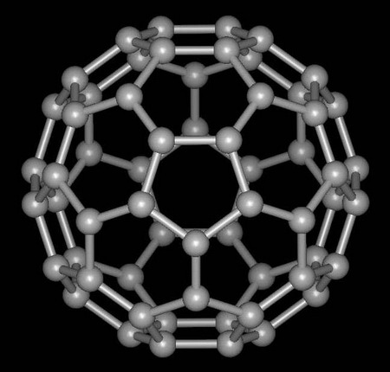
图2-1 C₆₀分子结构

2.2 XXX的应用(小节根据具体情况进行编写)
2002年3月29日Science期刊上报导了加州大学化学家^{[12]}发明了一个新的方法，可以将有机太阳能电池涂在物体的表面上，它可以对可携式电子设备及其他低耗电量电子设备提供电力。实验方法是：以硒化镉制作纳米管，并且尽量将纳米管直径缩小，长度增加。目前的成果是：纳米管与高分子P3HT(poly-(3-hexy lthiophene))混合在一起。然后将此混合物涂在透明的电极上，形成一层薄膜，最后以铝与薄膜接触，作这另一个电极。

3 结果分析与讨论

[新一章标题前面空一行] [黑体小三号，居中]

3.1 XXXX
其中Δ₂₁In(I+2,I,A)= -Δ(βμ)₂₁，而IBD-Δ(βμ)₂₁反映了在反应体系中的核密度的均匀程度，以及中子(质子)化学势^{[37-42]}。因此在热平衡系统中，S_{Δ21In}代表两个反应体系中μ_{n}和μ_{p}的差，故与中子与质子密度以及核物质对称能有关^{[21,28,29,39-42]}。所以S_{Δ21In}的标度现象反映了反应系统中核物质的均匀度。假如体系的核密度是均匀的，理论上可以得到完美的S_{Δ21In}标度。相比⁶⁴Ni/⁵⁸Ni反应，⁴⁸Ca /⁴⁰Ca反应的S_{Δ21In}的标度现象更为完美。

表1-1 近2年来国际上已报道的有机太阳能电池光电转换效率的发展情况^{[19]}
公司（机构）名称 | 日期 | 效率
芝加哥大学(The University of Chicago) | 2010年1月 | 7.4%
朔荣有机光电科技公司（Solarmer Energy Inc.） | 2010年7月 | 8.13%
赫里阿泰克公司（Heliatek） | 2010年10月 | 8.30%
科纳卡公司（Konarka） | 2010年11月 | 8.30%
三菱化学（Mitsubishi Chemical） | 2011年4月 | 9.2%
加州大学洛杉矶分校（UCLA） | 2012年2月 | 10.6%
[注意：表的表头在表的上方。表的编号方式为“表X-Y 表格标题”方式，居中，5号宋体字，置于表的上方。表格采用科技三线表（不懂的可以百度查询格式）方式]

3.2 XXXXXXX
世界各国科学有机太阳能电池研究人员都在致力于太阳能电池效率提高的研究，而且做出了很大的成果，不断推动有机太阳能事业的发展。

3.2.1XXXXXX
加州大学洛杉矶分校（UCLA）亨利萨缪里工程和应用科学学院（Henry samueli School of Engineering and Applied Science）以及加州大学洛杉矶分校加州纳米技术研究院（CNSI：California Nanosystems Institute）极大地提高了聚合物太阳能电池的性能。图3-1是预烧温度BCZT的峰，说很好，文献中也报道了类似的实验结果^{[1]}。
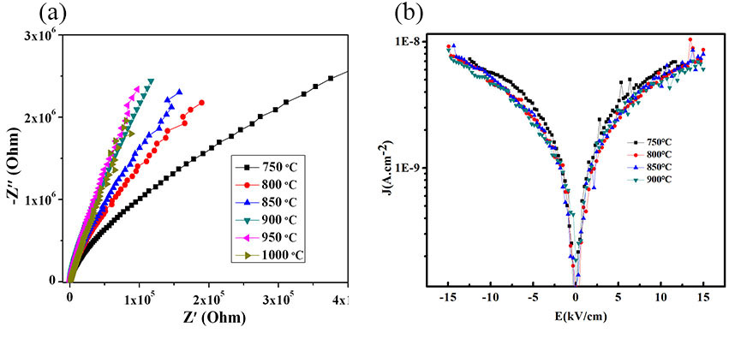
图3-1不同预烧温度下BCZT陶瓷的交流阻抗谱（a）和漏电流（b）
图中有多个分图，需要标明（a）、（b）等，并分别在图注中标明图的说明，

3.2.2使用堆叠结构改善有机太阳能电池的光电转换效率
现有的制备有机太阳能电池的有机半导体材料都不能对太阳光谱的整个谱带全部产生响应，只能吸收太阳光谱某一波长范围内的光，这就降低了太阳光的利用率，导致光电转换效率较低。

3.2.3使用折叠结构改善有机太阳能电池对太阳光的利用率
通常的有机太阳能电池为平面结构，但如果把有机太阳能电池制备成V字型折叠结构，则单位投影面积内对太阳光的吸收则会大幅度增加。

3.3 XXXXXX
目前，全世界每年约有10GW左右的太阳能电池被制造并投入使用，然而目前全球对能源的需求量为13TW^{[24]}。随着煤、石油、天然气等不可再生能源的日益减少，太阳能电池作为一种有效的清洁能源实际上需要每年以太瓦（TW）规模来进行生产才能够满足社会的需求。而要实现这一目标，需要设法使太阳能电池依靠低成本、能稳定供应的材料及简捷的生产工艺制造出来。有机太阳能电池的自身特点完全可以满足上述要求，而且以其目前的发展速度我们有理由相信有机太阳能电池必将具有美好的产业化前景，为人类生活带来巨大的变化。

4 结论与展望
本文首先介绍了太阳能电池的一些基本知识，大致对太阳能电池的发展历程和太阳能电池的工作原理做了一定的介绍。然后，介绍了有机太阳能电池的早期和近期的发展历程，使我们对有机太阳能电池有了更充分的了解。*****************************************************************************************************************************************。

参考文献

(注意参考文献的格式要求)
[1] S. Park, S. Beau, U. Vaakd et al. Bulk heterojunction solar cells with internal quantum efficiency approaching 100% [J]. Nature Photonics, 2009, 3(5): 297-302. [此条为期刊文献的标准样例]
[2] T. Soga. Nanostructured materials for solar energy conversion [M]. Science press, 2007. P. 27-28. [此条为书籍的标准样例]
[3] 张文毓．太阳能电池的新进展[C]．2006年全国太阳能光化学与光催化学术会议，2006，11：300-302．[此条为会议文献的标准样例]

或者采用以下方式
期刊文献样例：
[1] Holly D, Happy X D, Tsing L Y et al. Mass spectrum of data [J]. J Phys G, 2009, 12: 034598. (此类文献仅有ID，而没有起止页码)
[2] Holly D, Happy X D, Tsing L Y et al. Mass spectrum of data [J]. J Phys X, 2006, 10: 214-225. (此类文献有起止页码)

书籍的引用样例:
[3] 黄昆. 固体物理学 [M]. 高等教育出版社，北京，2016. PP：124-136.

硕士或者博士论文的格式样例
[4] 杨达勇. 多媒介光学性质检测 [D]. 华南师范大学，广州，2009.
参考文献中，涉及的作者可以采用名缩略在前，姓在后的方式；也可以采用姓在前，名缩略在后的方式，但通篇需要保持一致。

如果作者超过三人，将前三人简写，之后的人英文列表用et al.或者中文列表用 “等.”表示，不用全部列出。学位论文里的地址写的是城市名称，如广州。

参考文献页排版为 宋体(times new roman)5号，单倍行距排版；参考文献中，通篇用英文标点符号。

致 谢
（致谢内容可以自己组织，以下提供的格式仅供参考）本论文在准备和写作过程中,笔者得到了***老师的悉心指导和热情帮助。***老师以他严谨的治学态度,敬意！
亦感谢研究生***以及笔者的同学*********
大学四年,****
感谢****
再次对笔者的指导老师****老师的悉心指导和帮助表示衷心的感谢！

****
201X年5月于河南师范大学
避免抄袭，按照自己的实际情况写出自己大学四年及毕业论文期间的真情实感。
落款日期和封面日期都写今年的5月

大学本科期间发表的学术成果
[1] Chun-Wang Ma, Yi-Dan Song, Chun-Yuan Qiao et al. A scaling phenomenon in the difference of Shannon information uncertainty of fragments in heavy-ion collisions [J]. J. Phys. G: Nucl. Part. Phys. 2016, 43: 045102.
[2] XXX, XXX, 专利名称，专利类型，专利号，专利获得时间
[4] Y. Zhang, L. L. Xue, K. Zeng, X. W. Wang*, L. Y. Sun, X. H. Meng, Y. C. Shi, Y. Y. Li, M. Z. Cao, Y. C. Hu, J. Shang, S. Y. Shang, S. Q. Yin. Dielectric properties of Al₂O₃ modified CaCu₃Ti₄O₁₂ ceramics [J], Journal of Materials Science: Materials in Electronics, 30 (15): 13869-13876 (2019).
[4] X. W. Wang*, B. H. Zhang, L. Y. Sun et al. Colossal dielectric properties in (Ta_{0.5}Al_{0.5})_{x}Ti_{1−x}O₂ ceramics. Journal of Alloys and Compounds, 2018, 745: 856-862.
[5] 王显威, 贾鹏博, 韩喆, 王小二, 王丽芳, 一种用于光学显微镜载物台的可倾斜式辅助装置, 发明专利, ZL 201610117030.X, 2018-09-25.

多于3个作者的可以省略后面的，也可以不省略，可以参考参考文献的格式，符合常见的规范格式即可，成果列表格式须自我统一。成果中论文写作人刷粗显示，通讯作者后加*号显示，成果页排版为 宋体(times new man)小四号，1.5倍行距排版。

